ФЕДЕРАЛЬНОЕ ГОСУДАРСТВЕННОЕ АВТОНОМНОЕ ОБРАЗОВАТЕЛЬНОЕ УЧРЕЖДЕНИЕ ВЫСШЕГО ОБРАЗОВАНИЯ «НАЦИОНАЛЬНЫЙ ИССЛЕДОВАТЕЛЬСКИЙ УНИВЕРСИТЕТ «ВЫСШАЯ ШКОЛА ЭКОНОМИКИ»

*Московский институт электроники и математики им. А.Н. Тихонова*

# Руководство пользователя по работе с приложением: «Выбор лучшей программы для google play store apps».

Разработчики:

Плясов Н.В.

Сергеев М.В.

Щепотьев А.А.

Руководитель:

Полякова М. В.

Москва 2024 г.

Описание назначения данного информационно–аналитического приложения

Данное информационно-аналитическое приложение создано для анализа данных из указанной ссылке <https://www.kaggle.com/datasets/lava18/google-play-store-apps>. Оно создает по этим данным 3 справочника, которые можно при необходимости редактировать. По этим справочникам в приложении можно делать необходимые текстовые отчеты и строить графики. Так, например, можно выбрать наиболее удачные программы для google play store apps.

Требования к характеристикам компьютера и операционной системе

Наличие на компьютере интерпретатора «Python» (вне зависимости от среды разработки)

Операционная система – Windows 7, 8, 10, 11.

Инструкция по установке приложения

1. Убедиться в наличии скачанного питона версии 3.11.4 и выше, при необходимости скачать с официального сайта и установить.
2. Скачать папку по ссылке: <https://disk.yandex.ru/d/jSoJtySodeN4vw>.
3. Распаковать папку в C:/work (чтобы папка work являлась каталогом проекта).
4. Открыть командную строку и написать команду «pip install numpy==1.26.4, matplotlib==3.9.0, pandas==2.2.2, seaborn==0.13.2».

Инструкция по запуску и настройке приложения

Для запуска программы написать в командной строке «py c:/work/scripts/main.py».

При необходимости можете настроить цвета, шрифты, пункты и стили программы. Это делается в файле work/scripts/conf.ini.

Инструкции по использованию функционала приложения

После запуска программы вас встретит приветствующее окно (рис.1).

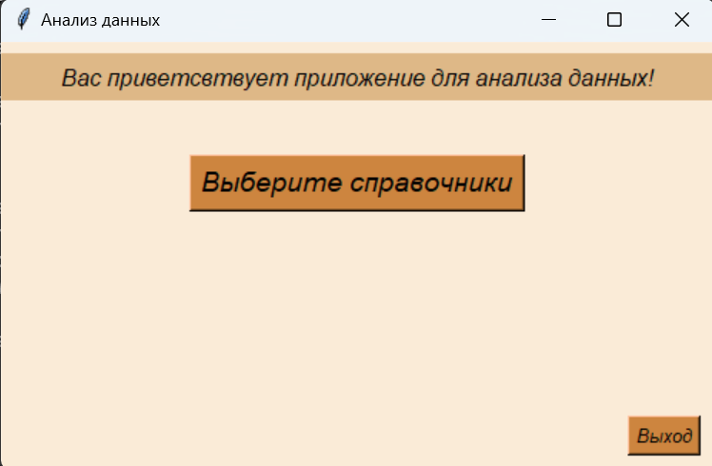

Рис.1. Приветствующее окно

Нажмите на кнопку «Выберите справочники». После этого 3 раза откроется окно, в котором нужно выбрать три разных справочника (можно в любом порядке) из каталога work/data с расширением .pkl (изначально их всего 3) (рис.2).

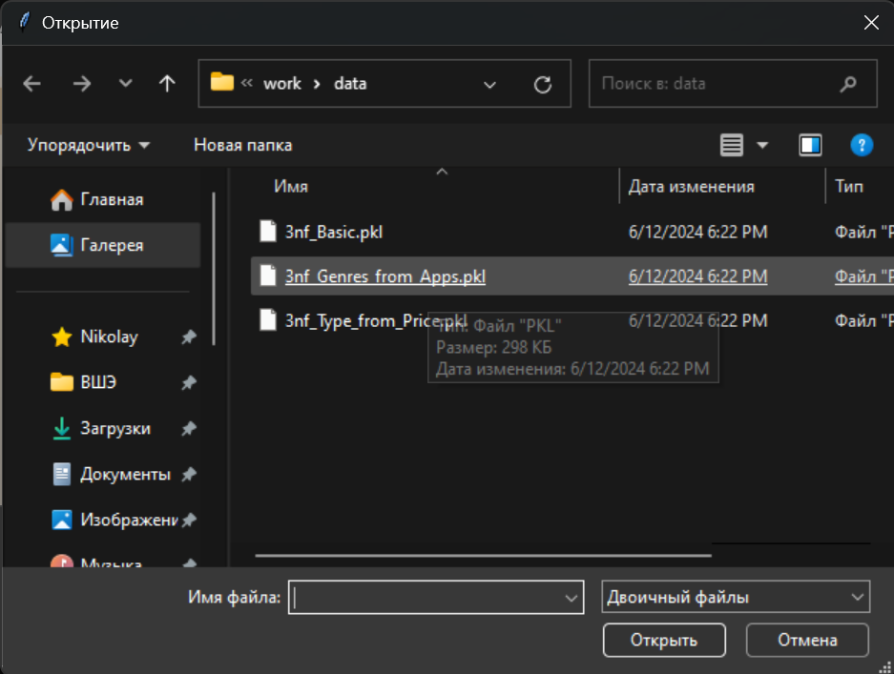

Рис.2. Пример выбора справочника

Дальше перед вами откроется новое окно из рис.3. В меню есть 4 раздела: справочники, графический отчет, текстовый отчет и документации.

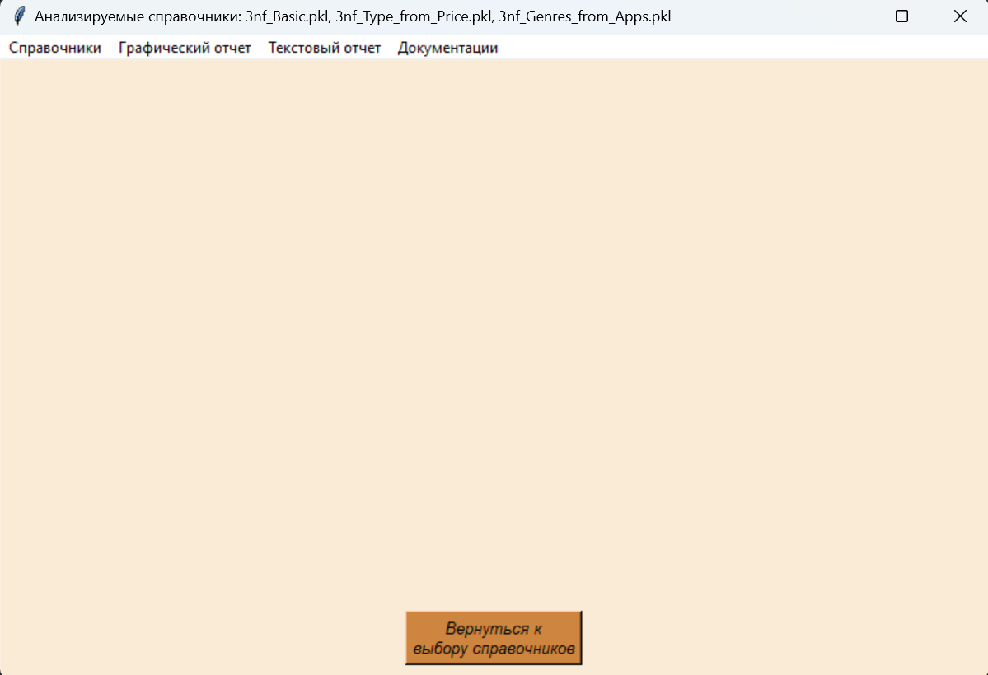

Рис.3. Окно для анализа

При нажатии на раздел «Документации» можно будет выбрать один из двух типов руководства: пользователя и разработчика. При нажатии откроется соответствующий документ в отдельном окне.

При нажатии на раздел «Текстовый отчет» вам будет предложено выбрать 5 видов текстовых отчетов (рис.4). Выберите все необходимое для данного вида отчета и нажмите на кнопку «Построить» (рис.5). Перед вами откроется окно (рис.6), в котором можно будет посмотреть построенный отчет и сохранить его, нажав на соответствующую кнопку (путь для сохранения: work/output/). После этого закройте текстовый отчет, нажав на крестик или кнопку «Выход». Вы можете продолжить делать данный вид отчета столько, сколько хотите. Для выхода из построения данного вида отчета нажмите на кнопку «Очистить». Окно очистится до первоначального состояния (рис.3).

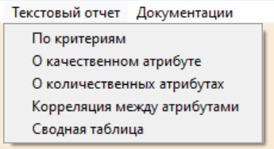

Рис.4. Виды текстовых отчетов

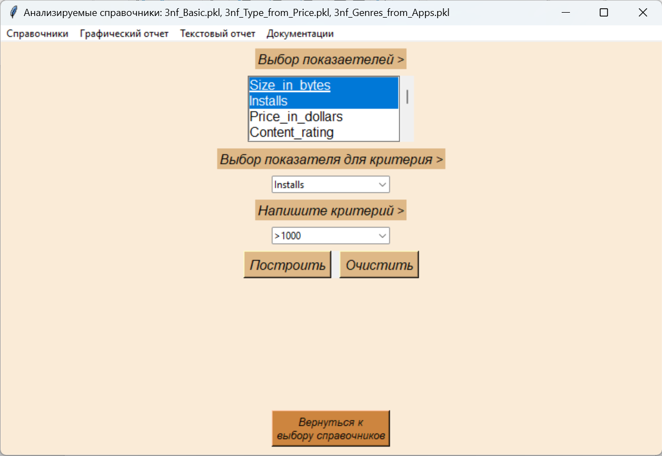

Рис.5. Пример построения отчета

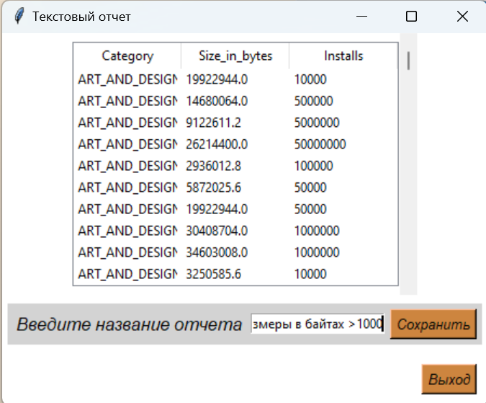

Рис.6 Пример текстового отчета

При нажатии на раздел «Графический отчет» вам будет предложено выбрать 5 видов графических отчетов (рис.7). После выбора одного из них заполните все необходимое для построения данного вида графика и нажмите на кнопку «Построить» (рис.8). Перед вами откроется соответствующее окно с графиком, которое имеет свой примитивный функционал в левом нижнем углу (главными являются зум и сохранить) (рис.9). После просмотра и возможного сохранения графика (сохраняйте в work/graphics с расширением .png) нажмите на крестик для выхода. Можете продолжить делать данный вид отчета с другими данными, а можете вернуть окно к первоначальному состоянию, нажав на «Очистить».

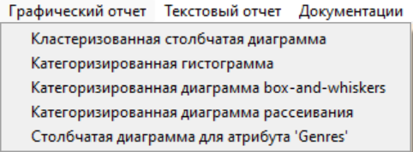

Рис.7. Графические отчеты

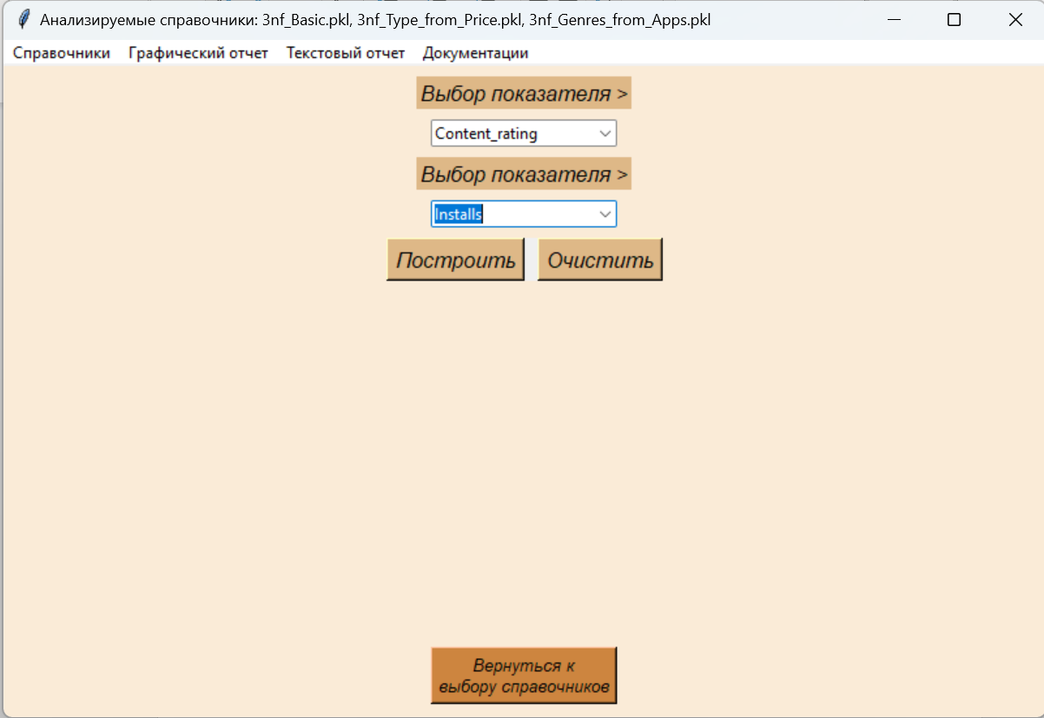

Рис.8. Пример построения графического отчета

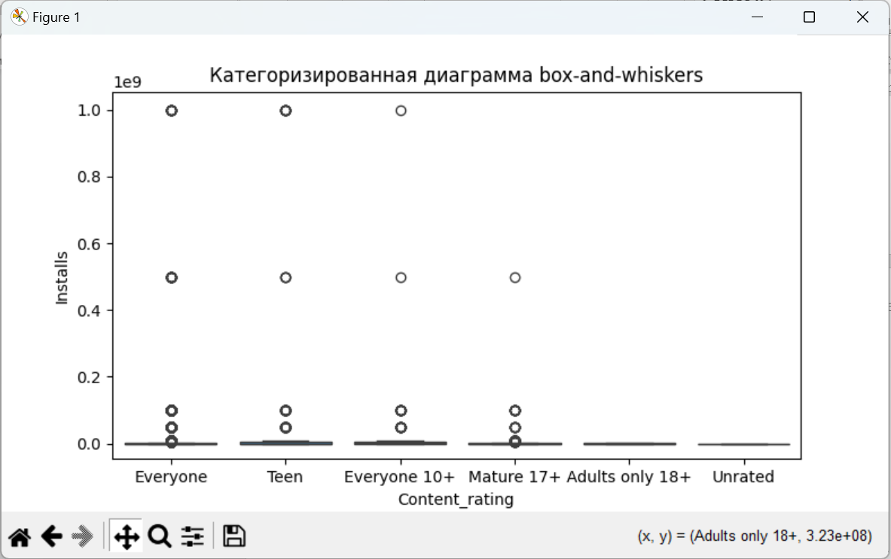

Рис.9. Пример графического отчета

При нажатии на раздел «Справочники» вы сможете посмотреть и отредактировать справочники. Выберите один из справочников и перед вами откроется отдельное окно, где вы сможете добавить строчку в этот справочник, удалить строчку по индексу и сохранить новый справочник по каталогу work/data с расширением .pkl (рис.10) (*Важно! Для корректной работы имя справочника должно совпадать по длине с тем справочником, который редактируется*. *Со старым справочником изменений не происходит*). После этого закройте редактор справочника на крестик. Теперь вы можете пользоваться редактированным справочником. При необходимости нажмите в окне для анализа кнопку «Вернуться к выбору справочников». После этого можете заново выбрать 3 справочника, которые были исходными или могли быть вами отредактированы.

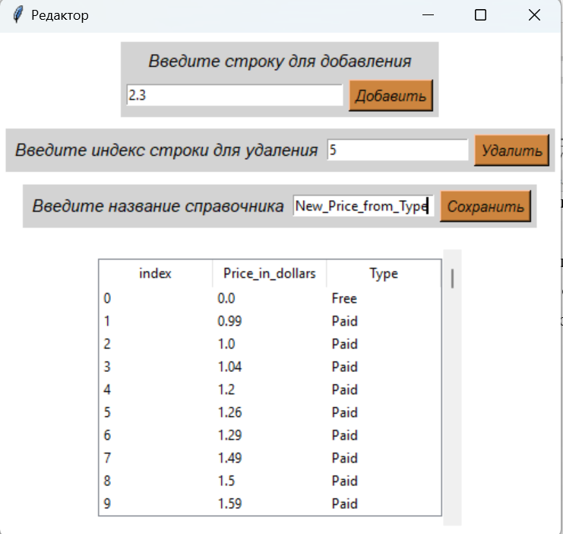

Рис.10. Пример редактирования справочника

Для выхода из программы в приветствующем окне нажмите «Выход» или крестик.

При желании изменить дизайн приложения, воспользуйтесь файлом «conf.ini», который лежит в каталоге work/scripts (рис.11).

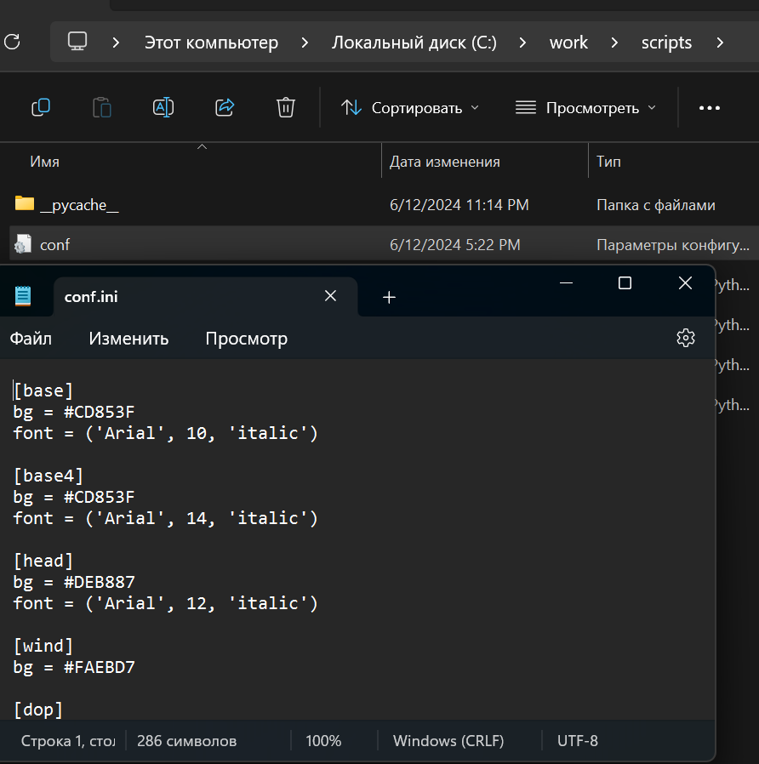

Рис.11. Файл conf.ini